中國文化大學教育部高教深耕計畫計畫成果紀錄表

子計畫 | 「大學專業融入在地，社會參與區域共榮」計畫
具體作法 | 推廣多國語言學習與文化認識
主題 | 英美文學與文化
內容  （活動內容簡述/執行成效） | 主辦單位：英文系  活動日期：111年12月19日 8:10~10:00  活動地點：復興高中（北投）  主講者：黃嘉音老師  參與人數： 12人  內容：透過介紹八大行星的英文名，讓學生了解與其相關聯的希臘及羅馬神話人物，並以希臘及羅馬神話吸引同學們的興趣。
 | 活動照片電子檔名稱  (請用英數檔名) | 活動照片內容說明  (每張20字內)
 | 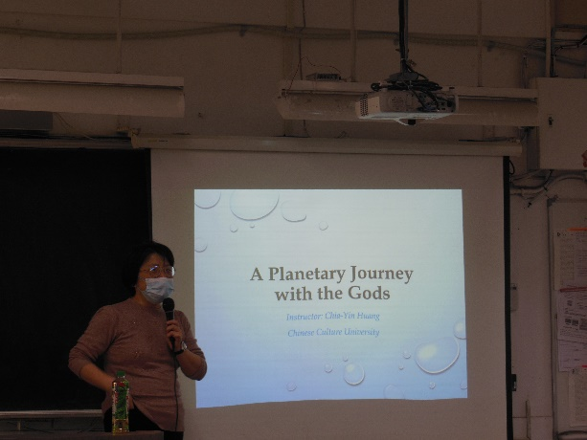 | 介紹行星與神話人物
 | 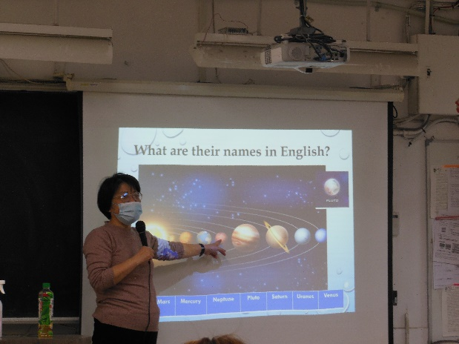 | 詢問學生了解多少行星
 | 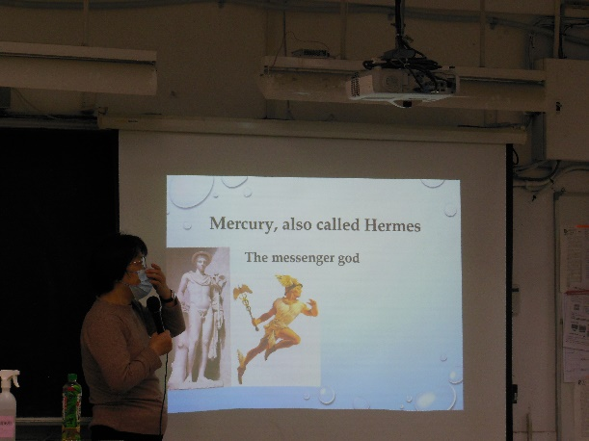 | 介紹水星及其有關的神話人物
 | 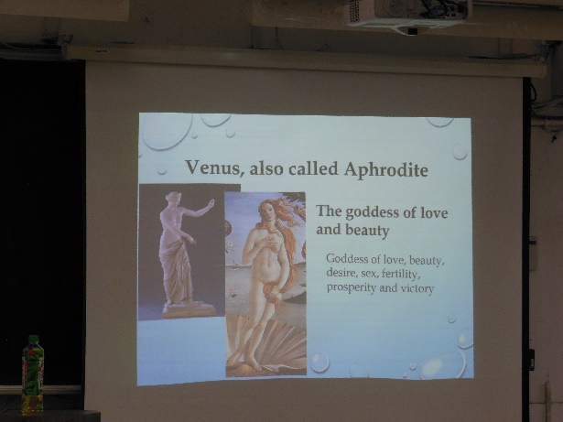 | 介紹金星及其有關的神話人物
 | 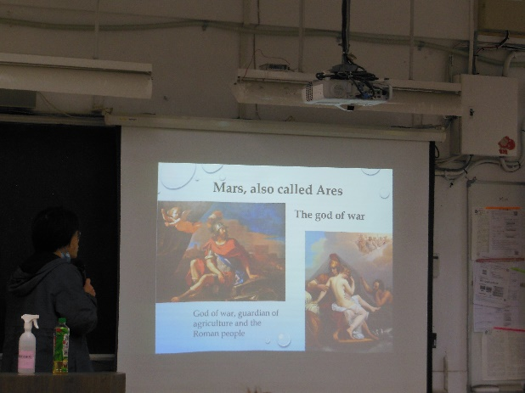 | 介紹火星及其有關的神話人物
 | 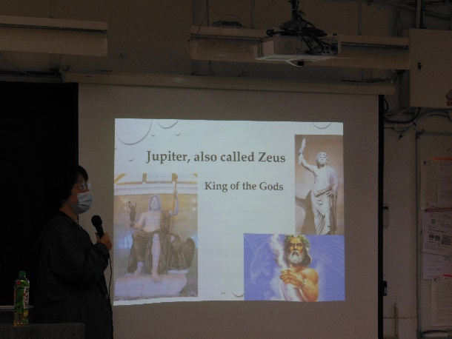 | 介紹木星及其有關的神話人物
 | 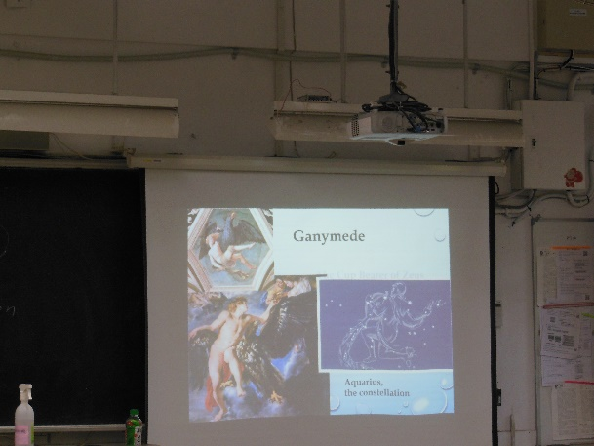 | 介紹Ganymede
 | 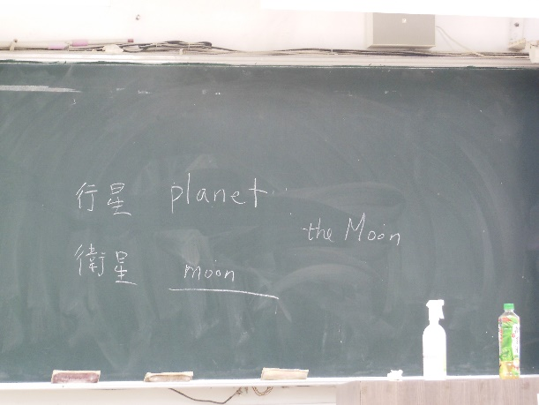 | 介紹行星與衛星的英文
 | 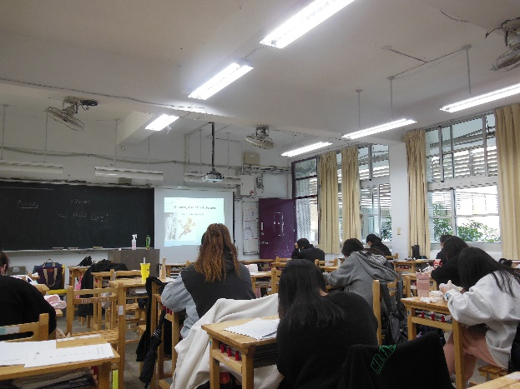 | 學生上課情況
備註：活動照片請附上原始照片一併回傳

